Развитие психического и физического здоровья в пришкольном лагере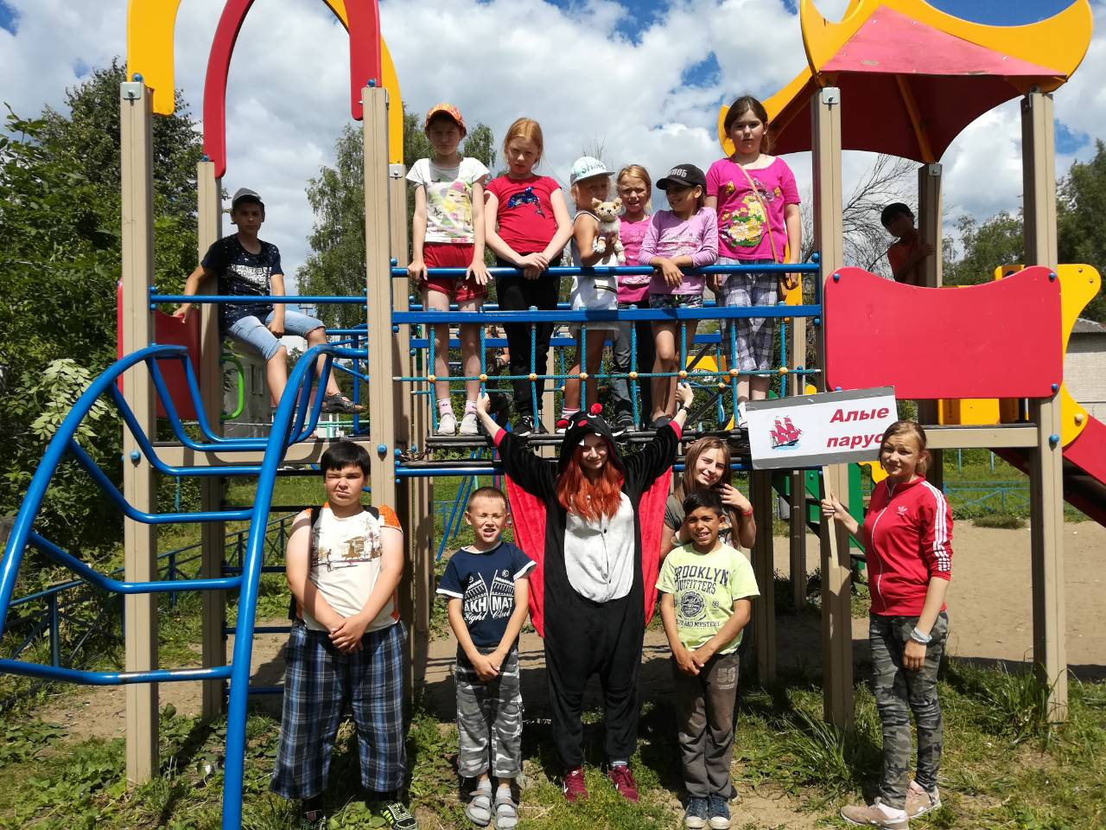

Снова солнечное лето,
Снова вольная пора!

Сданы все учебники, подведены итоги года. Наступило долгожданное лето! Для ребят 1 июня в школе № 4 города Конаково распахнул свои двери оздоровительный лагерь «Алые паруса».
Наш лагерь – это возможность не только интересно провести время, активно отдохнуть и набраться новых впечатлений, но и отличный шанс проявить свои лучшие качества, открыть в себе новые таланты. Также мы не забываем о том, что одной из важнейших задач оздоровительного лагеря является гармоничное развитие физического и психического здоровья детей. Прибывание в нашем лагере строится на индивидуальном подходе к каждому ребенку, организации его деятельности с учётом возрастных и индивидуальных особенностей и по возможности создания ситуации успеха.
В начале лагерной жизни каждый ребенок, даже если он посещал лагерь в прошлом году, проходит период адаптации к новым условиям. Для успешной адаптации детей, в первые дни было важно рассказать детям правила поведения и распорядок дня, познакомить детей между собой и со всеми сотрудниками лагеря. Педагоги постарались создать благоприятный микроклимат, в котором ребята чувствовали себя комфортно и смогли быстрее адаптироваться к условиям лагеря.
Каждое утро, несомненно, начиналось с веселой зарядки, к которой с радостью подключались все ребята. Такое начало дня способствовало укреплению организма, а также приучало детей к дисциплинированности и обеспечивало приливом энергии и бодрости!
На столах школьной столовой всегда вкусная и полезная еда, ребята всегда с большим удовольствием помогали вожатым накрывать на столы, тем самым развивая у себя чувство ответственности и самостоятельности.
Конечно же, одним из ведущих видов деятельности в нашем лагере была игра! Сюжетно-ролевые, спортивные, интеллектуальные…каких только игр не было в «Алых парусах». В игре дети учатся дружить, помогать и сопереживать, нигде так не раскрывается ребенок, как в играх. Ежедневно проводились игры на свежем воздухе, что благотворно влияло на организм в целом, на физическое и психическое здоровье наших воспитанников.
В нашем лагере была организована очень насыщенная и разнообразная программа. Каждый день дети узнавали что-то новое, посещали различные выставки, музеи, концерты, смотрели познавательные фильмы и участвовали в викторинах. Большой восторг и интерес вызывали у ребят спортивно-познавательные мероприятия, в которых они активно принимали участие, именно соревнования и конкурсы способствовали развитию чувства командного духа, взаимопомощи и сопереживания и помогли детям становиться дружным коллективом. Положительные эмоции приносит и прослушивание классической музыки, с которой дети познакомились, посетив Детскую школу искусств.
Важное значение в жизни лагеря имели коллективно-творческие дела, в которых принимали участие все ребята. Такая форма работы помогала сплотить детей. Наши воспитанники показали отличную командную работу, приняв участие в городском конкурсе рисунков. А как итог – призовое место.
В конце каждого дня проходило обсуждение, что понравилось за день, а что могло огорчить, чтобы хотели изменить. На такие вопросы в начале смены дети отвечали робко и несмело, но вскоре, охотно делились впечатлениями. Таким образом, педагоги могли отследить эмоциональное состояние детей.
Быстро пролетели лагерные яркие и насыщенные деньки. Кто-то нашел себе новых друзей, кто-то раскрыл в себе новый талант, а кто-то просто весело провел время.
По итогам лагерной смены, хочется еще раз сказать, что залог полноценного психического и физического здоровья – это позитивное настроение, дружная компания и здоровый образ жизни, со всем этим, наш лагерь «Алые паруса» справился на ура! До новых встреч, друзья!

Педагог-психолог МБОУ СКШ №4 г.Конаково
Ю.О. Омельчук
